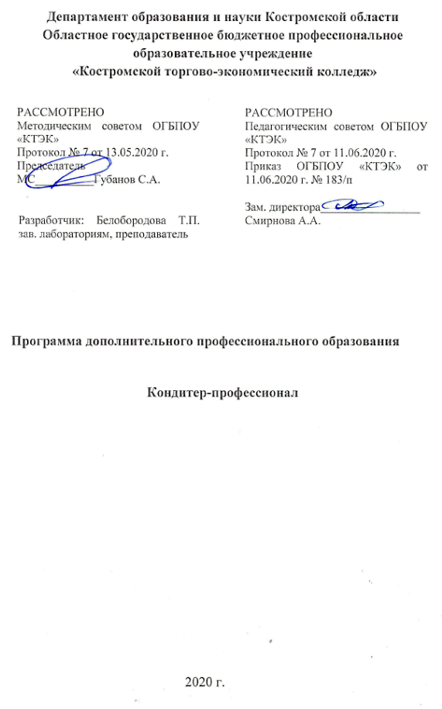

ОПИСАНИЕ УЧЕБНОЙ ПРОГРАММЫ
1. Название программы: Дополнительная профессиональная программа «Кондитер-профессионал»
2. Категория слушателей: Лица, имеющие/получающие высшее и (или) среднее профессиональное образование и относящиеся к следующим должностям и /или группам занятий:
Наименование документа | Код | Наименование базовой группы, должности (профессии)
ОКЗ | 12901 | Кондитер
ОКЗ | 7512 | Пекари, кондитеры и изготовители конфет
ОКЗ | 5120 | Повар

3. Цель освоение модуля: Совершенствование у слушателей компетенций по изготовлению кондитерских изделий.

4. Форма обучения: Очно-заочная с применением дистанционных образовательных технологий, 72 часа.

5. Освоение модуля предполагает достижение уровня квалификации в соответствии с профессиональным стандартом «Кондитер», утвержденного Приказом Минтруда и социальной защиты РФ от 07.09.2015 г. № 597н.

6. Образовательные результаты:
Слушатель, освоивший программу, должен обладать профессиональной компетенцией:
- приготовление кондитерских изделий
7. Результаты обучения:
В результате освоения модуля слушатель должен приобрести знания и умения, необходимые для качественного изменения перечисленной выше профессиональной компетенции. Слушатель должен
знать:
- разнообразный ассортимент кондитерских изделий;
- методы приготовления, хранения и подачи кондитерских изделий;
- специализированные инструменты, оборудование использование в производстве тортов, пирожных и десертов;
- рациональное использование сырья, ингредиенты, используемые для приготовления тортов, десертов и пирожных;
- диетологическую и аллергическую характеристики ингредиентов, используемые при производстве кондитерских изделий, а также их эффективные заменители.
уметь:
- готовить разнообразный ассортимент кондитерских изделий;
- готовить ассортимент, демонстрировать креативность и инновации;
- готовить торты, пирожные и десерты высокого качества с разнообразным вкусом, текстурой, подачей и украшением;
- готовить кондитерские изделия определённого размера, веса, качества с разными вкусами;
- создавать креативный и гармоничный дизайн с точки зрения форм и цветовой композиции;
- готовить и использовать украшения, такие как фрукты, орехи, цукаты, шоколад.
иметь (практический опыт):
- изготовление кондитерских изделий по современным технологиям: кремы, муссы, суфле и т.д.;
- изготовление декора из сахарной и марципановой пасты для украшения тортов, десертов и пирожных;
- приготовление глазурей и правильное использование;
- представлять кондитерские изделия при сервировке или продаже.

- Учебный план
№ п/п | Наименование раздела | Всего, час | Аудиторные  занятия |  | Дистанционные  занятия |  | СРС, час. | Промежу-  точная  аттестация, час
 |  |  | из них |  | из них
 |  |  | теоретические занятия (лекции) | Лабораторно-практические занятия | теоретические занятия (лекции) | практические занятия
1 | 2 | 3 | 4 | 5 | 6 | 7 | 8 | 9
1. | Товароведная характеристика кондитерских изделий: торты, пирожные, десерты | 10 | 4 |  | 6
2. | Техническое оснащение современного кондитерского производства | 8 | 2 |  | 6
3. | Экономическая деятельность кондитерской отрасли | 8 | 2 | 4 |  | 2
4. | Технология приготовления кондитерских изделий | 40 | 4 | 30 | 2 | 4
Итоговая аттестация |  | 6 |  |  |  |  |  | 6  зачет
Всего: |  | 72 | 12 | 34 | 14 | 6 |  | 6
- Календарный учебный график

Наименование разделов (дисциплин, практик, стажировок, иных видов учебной деятельности) | Объем нагрузки, ч. | Учебные недели
 |  | 1 | 2 | 3 | 4
1. Товароведная характеристика кондитерских изделий: торты, пирожные, десерты | 10 | 6 | 2 | 2
2. Техническое оснащение современного кондитерского производства | 8 | 2 | 2 | 2 | 2
3. Экономическая деятельность кондитерской отрасли | 8 |  | 4 | 4
4. Технология приготовления кондитерских изделий | 40 | 10 | 10 | 10 | 10
Промежуточная аттестация по модулю | 6 |  |  |  | 6
 | 72 | 18 | 18 | 18 | 18

10. Организационно–педагогические условия

10.1 Материально-технические условия реализации программы
Вид ресурса | Характеристика ресурса и количество
Аудитория | Оборудована компьютером, проектором и экраном, учебные столы и стулья,
Учебный кондитерский цех | Миксер планетарный KITCHENAID ARTISAN 5KSM3311XECA  ТММ-1м, пекарский шкаф шпэ-3, стол для разделки полуфабрикатов, блендер ВRAUN, миксер SCARLETT, миксер, набор форм с тефлоновым покрытием, набор листов с тефлоновым покрытием, электроплита ПЭСМ-4Ш, холодильник “Бирюса”, электрическая печь “ASEIDELTA”,набор посуды и емкостей для хранения сырья, набор форм и выемок, шкаф для хранения посуды, пароконвектомат, плита индукционная, подставка под пароконвектомат, столы производственные, весы, тестомесильная машина, расстойный шкаф, конвекционная печь, плита настольная индукционная, тележка кухонная, противень для индукционной печи, противень алюминиевый перфорированный 530х325х65 мм, подовая печь, тестораскаточная машина, подставка под конвекционную печь, стеллаж кухонный, микроволновая печь, соковыжималка шнековая. водоумягчитель. шкаф шоковой заморозки, вентилятор на клипсе, лампа для накаливания, ванна для растапливания шоколада.
Компьютерный класс | Компьютерный класс, представляющий собой рабочее место преподавателя и не менее 15 рабочих мест студентов, включающих компьютерный стол, стул, персональный компьютер, лицензионное программное обеспечение. Каждый компьютер имеет широкополосный доступ в сеть Интернет. Все компьютеры подключены к корпоративной компьютерной сети КФУ и находятся в едином домене. Компьютерное оборудованием имеет соответствующее лицензионное программное обеспечение.
Программное обеспечение для реализации программы на основе дистанционных образовательных технологий или в рамках смешанного обучения | Дистанционное обучение в системе MOODLE
Канцелярские товары | Бумага для принтера, ручки шариковые
Инвентарь, инструменты, приспособления | Доска деревянная, формы и листы для выпечки, скалки, скребки, мерные кружки, рукавицы пекаря, металлические миски вместимостью 0,1; 0,2; 0,3; 2,0; 5,0 литров, гастроемкость, сито металлическое, кисточка силиконовая для смазывания, термометр для измерения температуры теста, весы настольные электронные.
10.2. Кадровые ресурсы
Вид ресурса | Характеристика ресурса и количество
Руководитель проекта/куратор | Руководитель ресурсного центра
Разработчик контента | Преподаватель
Лектор | Преподаватель
Модератор | Преподаватель, мастер производственного обучения
Тьютор | Преподаватель

10.3. Учебно-методическое обеспечение программы
Основные источники:
- Бурчакова И.Ю., Ермилова С.В. // Организация и ведение процессов приготовления, оформления и подготовка к реализации хлебобулочных, мучных кондитерских изделий сложного ассортимента\ И.Ю. Бурчакова, С.В. Ермилова. – М.: Издательский центр «Академия», 2017. – 384 с.
- Ермилова, С. В. Торты, пирожные, десерты : учебное пособие / С. В. Ермилова, Е. И. Соколова. – 6-е изд., стер. – Москва: Академия, 2017. – 80 с.
- Минифай Б.У. // Шоколад, конфеты, карамель и другие кондитерские изделия / Б.У. Минифай. СПб.: Профессия, 2018. – 816 с.
Дополнительные источники:
- Кузнецова, Л. С. Технология производства мучных кондитерских [Текст]: учебник / Л. С. Кузнецова, М. Ю. Сиданова. – М.: Академия, 2017. – 680 с.
- Шумилкина М.Н. Кондитер: учебн. пособие / М.Н. Шумилкина, Н.В. Дроздова. – изд. 4-е. – Ростов н/Д: Феникс, - 2015. – 315 с.
- О защите прав потребителей [Текст]: федер. закон от 07 февр.1992 г. N 2300-1// Новороссийск: Сиб. унив., 2009. - 47 с.
Электронные ресурсы:
- https://www.gastronom.ru/text/temperirovanie-shokolada-doma-1010681 - Гастрогом
- «Кулинарный портал». Форма доступа: http:// www.kulina.ru., http:// povary.ru., http:// vkus.by.
- Главный портал индустрии гостеприимства и питания. Форма доступа: http:// www.horeca.ru
11. Оценка качества освоения модуля
11.1 Формы текущего контроля успеваемости и промежуточной аттестации по программе:
Наименование разделов учебного плана | Технология и/или метод(ы) проведения оценочного мероприятия | Шкала оценки (баллы, «зачтено» / «не зачтено») | Размещение оценочных материалов
1. Товароведная характеристика кондитерских изделий | ТА | «зачтено» / «не зачтено» | В системе  MOODL
2. Техническое оснащение современного кондитерского производства | ТА | «зачтено» / «не зачтено» | В системе  MOODL
3. Экономическая деятельность кондитерской отрасли | ТА | «зачтено» / «не зачтено» | В системе  MOODL
4. Технология приготовления кондитерских изделий | ВР | «зачтено» / «не зачтено» | Сайт колледжа
Промежуточная аттестация по модулю\ | ВР | «зачтено» / «не зачтено» | Сайт колледжа

11.2 Примеры оценочных материалов для разделов учебной программы:
1. Определите, на что влияет качество клейковины муки при замесе теста.
а) на структуру теста
б) на запах изделий
в) на цвет изделий
г) на калорийность изделий

2. Какая влажность муки по стандарту применяется на растёт сырья?
а) 14%
б) 14,5%
в) 13%
г) 13.5 %

3.С какой целью просеивают муку при приготовлении теста?
а) для улучшения вкуса
б) для консистенции и запаха
в) для удаления примесей и обогащения кислородом
г) для увеличения веса изделий

4. В кондитерских цехах яйца перед использованием подвергают:
а) проверке на доброкачественность
б) тепловой обработке
в) санитарной обработке
г) взбиванию

5. Определите последовательность выполнения работ приготовления «песочного теста».
а) Быстрый замес теста
б) масло с сахаром взбивают
в) добавляют смесь с яйцом
г) взбивают до пышной однородной массы
д) добавляют муку
е) в яйце растворяют соль, соду, эссенцию

6. Какие вещества муки образуют клейковину?
а) углеводы
б) белки
в) жиры
г) крахмал

7. На что влияет количество сахара в сиропе?
а) на растворимость
б) на консистенцию
в) на прозрачность
г) на процесс глазирования

8. Определите правильный вариант ответа.
Диетическими яйца считаются срок хранения, которых составляет
а) после 10 дней со дня снесения
б) в течении 30дней
в) в течении 7 дней со дня снесения
г) в течении 14 дней после снесения

9. Какое вещество обладает наибольшей пенообразующей способностью при взбивании?
а) желток
б) белок
в) масло
г) сметана

10. На какие группы распределяются крема в зависимости от рецептуры и технологии приготовления?
а) охлаждённые, заварные, маслянистые
б) сливочные, белковые, заварные
в) пышные, эластичные, легкие
г) устойчивые, мягкие, рассыпчатые
и так далее (в дистанционной системе, всего 30 вопросов, дается 2 попытки).

Слушатель должен изготовить и оформить торт (на выбор):
- бисквитный кремовый торт;
- бисквитный фруктовый торт;
- песочный кремовый торт;
- песочный глазированный торт.

11.3 Критерии и шкала оценки для промежуточной аттестации по программе:
Критерии оценивания | Балл
Работа в соответствии с требованиями ТБ и ОТ | 2
Работа в соответствии с требованиями гигиены и санитарии | 2
Технологический процесс приготовления кондитерских изделий | 4
Общее впечатление (цветовая гамма) | 3
Рабочий процесс / Отходы | 1
Время | 1
Количество | 2
Вес торта, мин 800г, макс 1000 г | 2
ИТОГО: | 17

Слушатель считается успешно прошедшим итоговую аттестацию по дополнительной профессиональной программе «Кондитер-профессионал» при получении не менее 14 баллов за выполненную работу.

Приводятся примеры контрольно-измерительных материалов, примеры решений, требования к содержанию заданий по выбору разработчиков модуля для всех оценочных средств, применяемых для текущего контроля успеваемости и промежуточной аттестации.

